**Tangkap Layar Percobaan Praktikum ke-3  
Sistem Operasi**

**Disusun oleh:**

**Ahmad Zain Mahmud | 121140232**

**Kelas RD**



**Program Studi Teknik Informatika**

**Jurusan Teknik Elektro, Informatika, dan Sistem Fisika**

**Institut Teknologi Sumatera**

**Lampung Selatan**

**2023**

1. **Percobaan 1 : Membuka File dengan System Call:**
   1. Membuat folder “Data” dan mengakses isi fodler tersebut

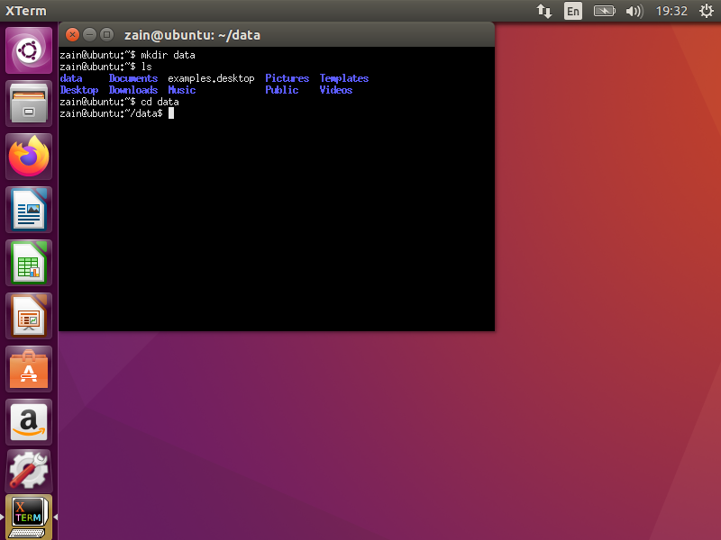

* 1. Membuat file dengan nama “identitas.txt” dengan isi Nama, Nim, Kelas

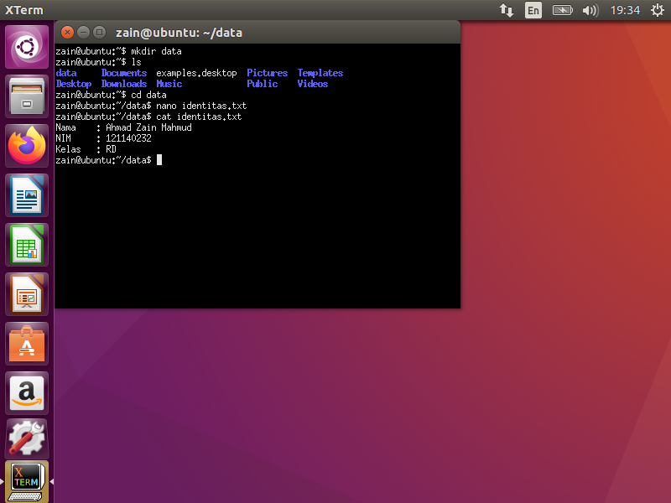

* 1. Membuaf file dengan ektensi C dengan nama “open.c”

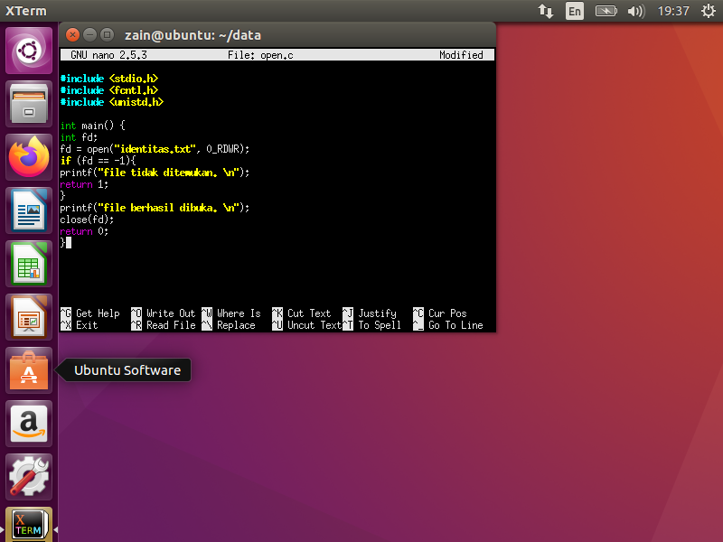

* 1. Lakukan instalasi **gcc** dengan perintah “**sudo apt install gcc**” dan jalankan perintah “**gcc open.c -o openfile**”

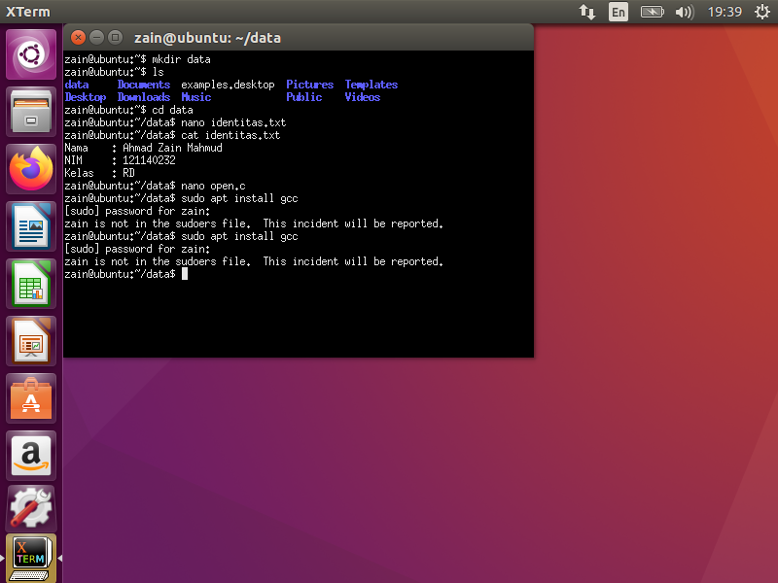

* 1. Lakukan pemanggilan sistem yang telah kita buat dengan perintah “**./openfile**”. Jika file berhasil dibuka maka akan menampilkan luaran berikut

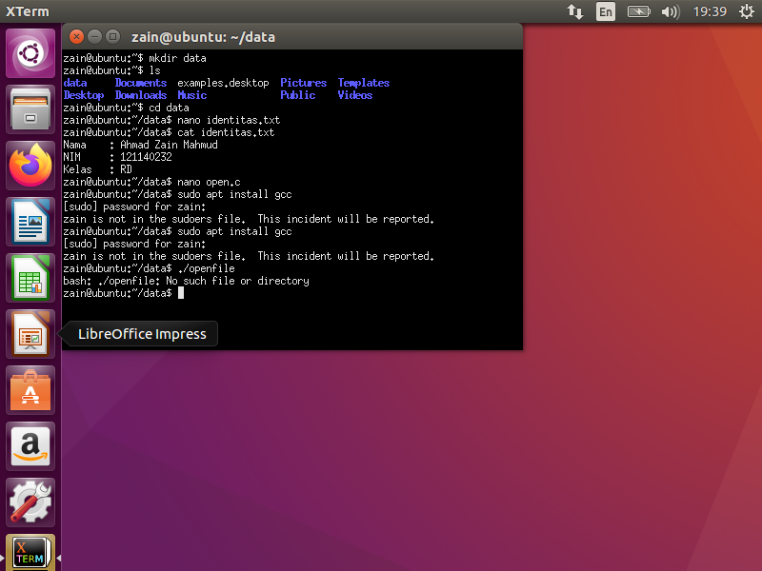

1. **Percobaan 2 : Menutup File dengan System Call**
   1. Mengakses folder “Data” dan membuat file dengan ektensi C dengan nama “close.c”.

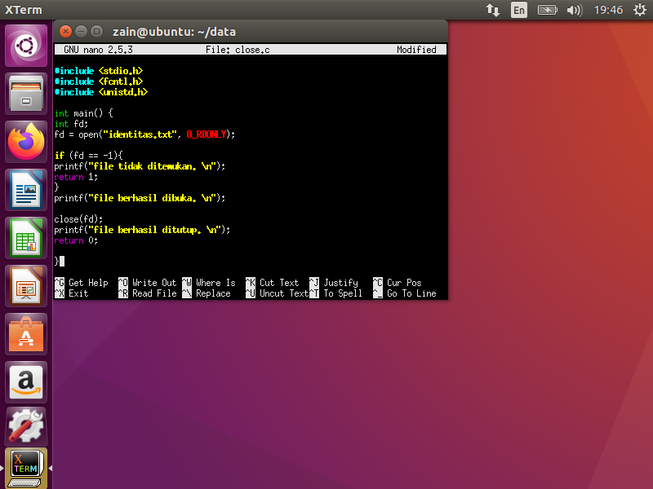

* 1. Jalankan perintah “**gcc close.c -o closefile**”

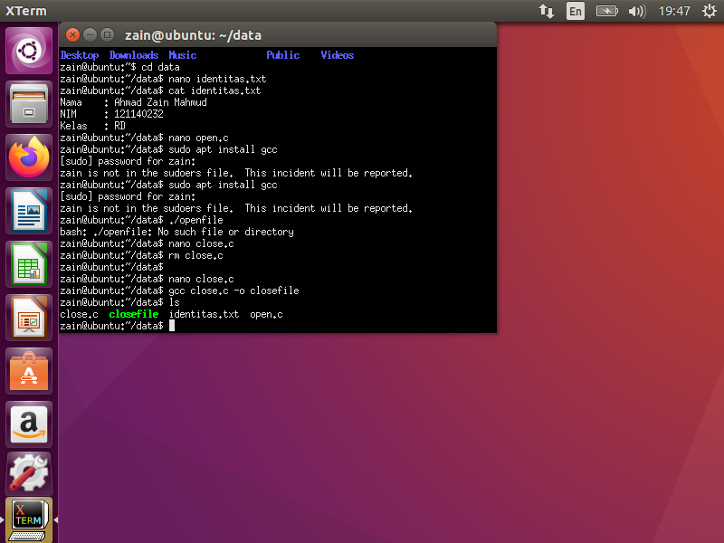

* 1. Lakukan pemanggilan sistem yang telah kita buat dengan perintah “**./closefile**”

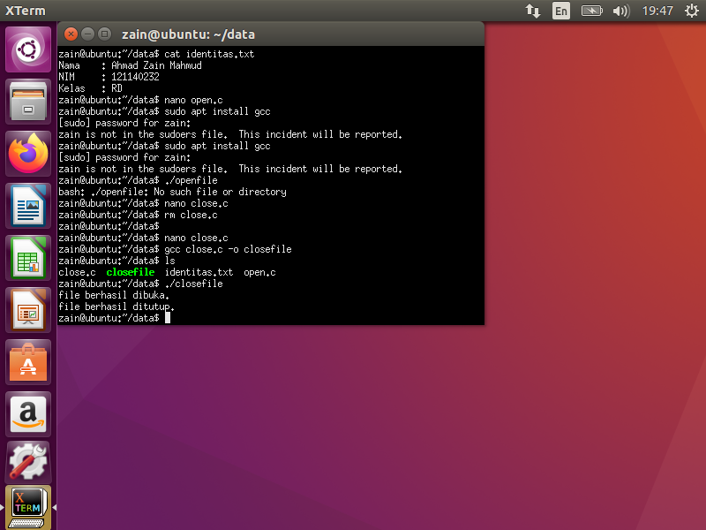

1. **Percobaan 3 : Menulis ke dalam File dengan System Call**
   1. Mengakses folder “Data” dan membuaf file dengan ektensi C dengan nama “**write.c**”

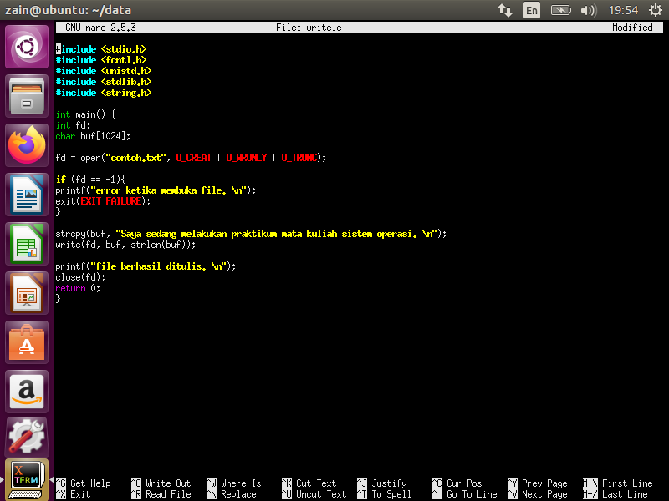

* 1. Jalankan perintah “**gcc write.c -o writefile**”.

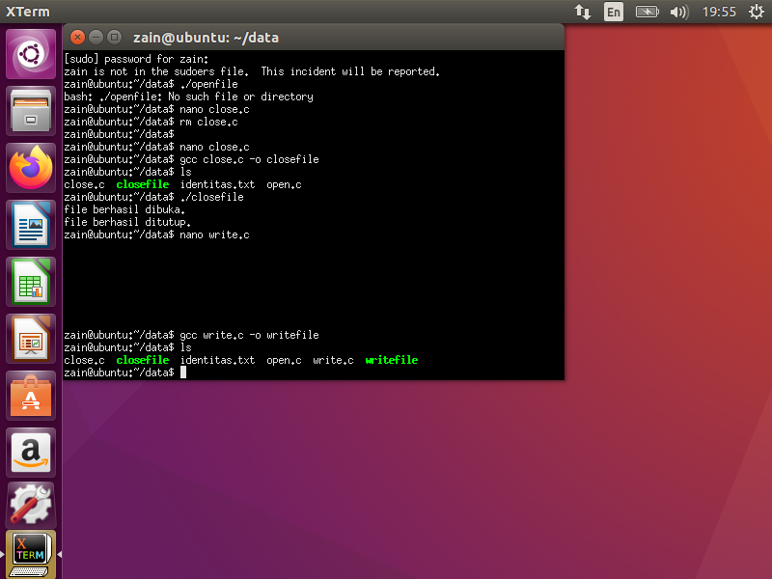

* 1. Lakukan pemanggilan sistem yang telah kita buat dengan perintah “**./writefile**”. Jika file berhasil ditulis maka akan menghasilkan file “contoh.txt”.

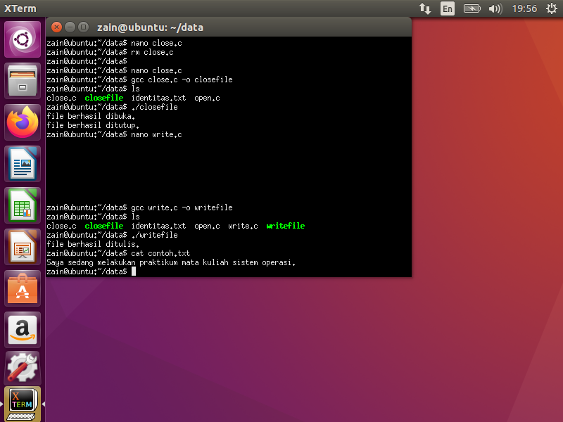

1. **Percobaan 4 : Menghapus File dengan System Call**
   1. Mengakses folder “Data” dan membuaf file dengan ektensi C dengan nama “**delete.c**”

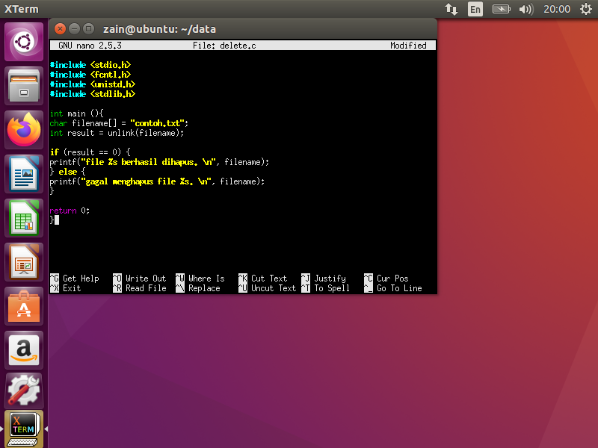

* 1. Jalankan perintah “**gcc delete.c -o deletefile**”.

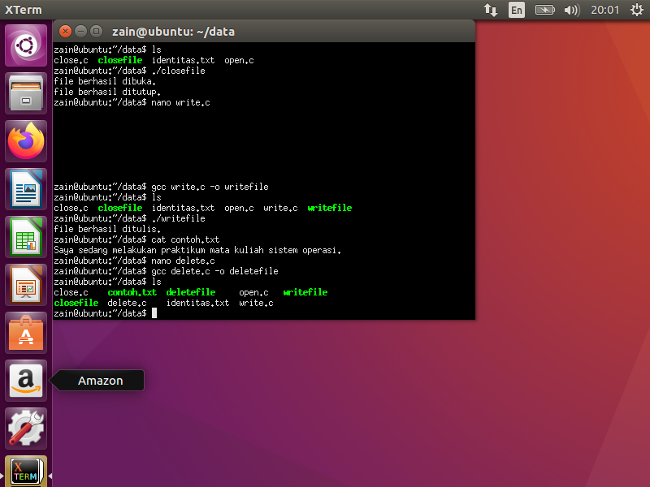

* 1. Lakukan pemanggilan sistem yang telah kita buat dengan perintah “**./deletefile**”. Jika file berhasil dihapus maka akan menghasilkan luaran.

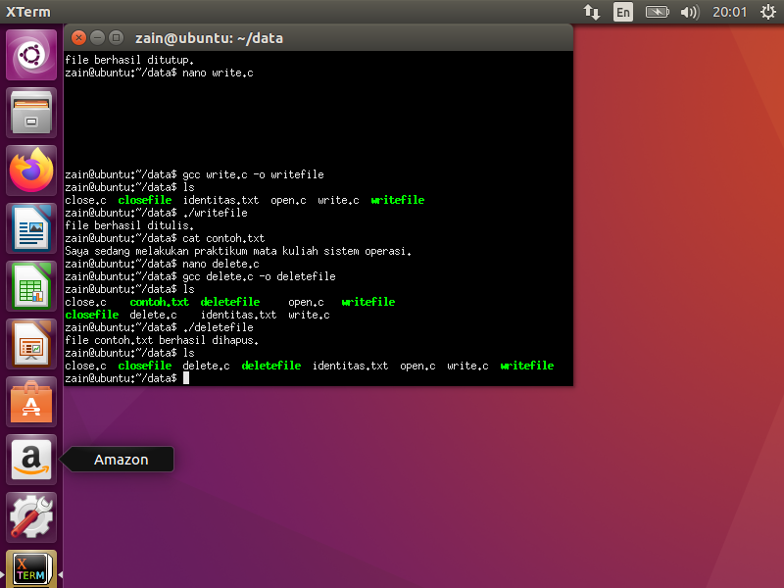

1. **Percobaan 5 : Implementasi System Call Fork**
   1. Mengakses folder “Data1” dan membuaf file dengan ektensi C dengan nama “fork.c”

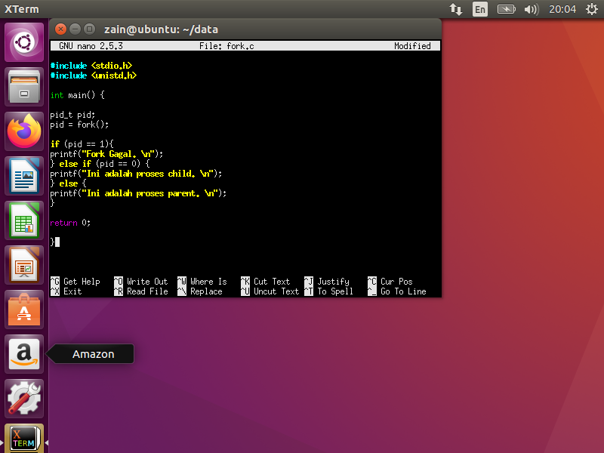

* 1. Jalankan perintah “**gcc fork.c -o ForkTes**”

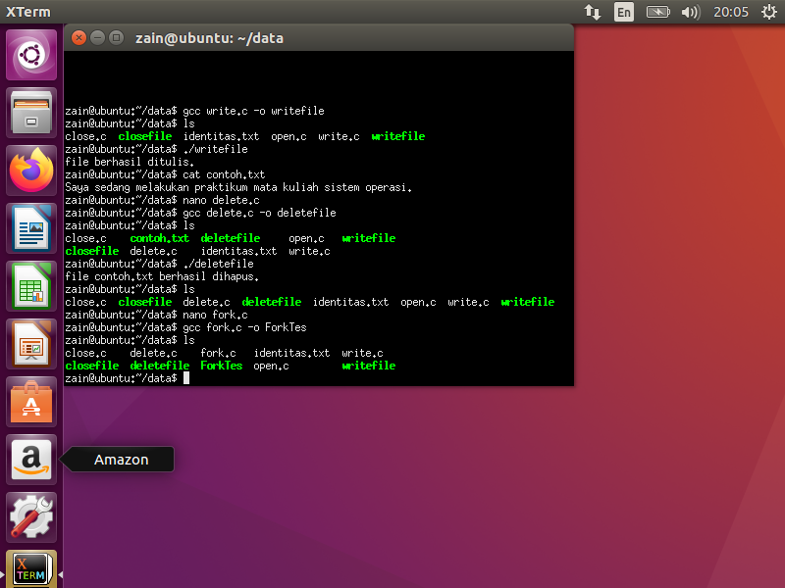

* 1. Lakukan pemanggilan sistem yang telah kita buat dengan perintah “./ForkTes”. Jika file berhasil dihapus maka akan menghasilkan luaran

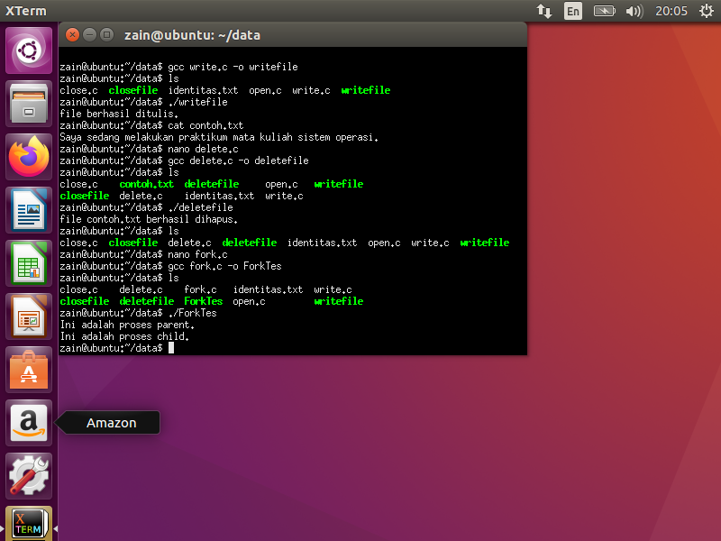

1. **Percobaan 6 : Implementasi System Call Wait**
   1. Mengakses folder “Data1” dan membuaf file dengan ektensi C dengan nama “wait.c”

\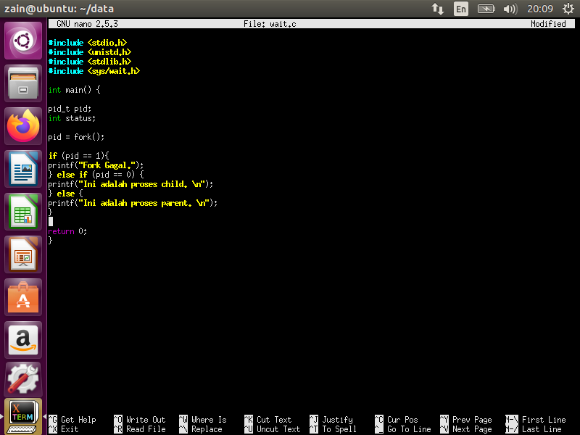

* 1. Jalankan perintah “**gcc wait.c -o WaitTes**”

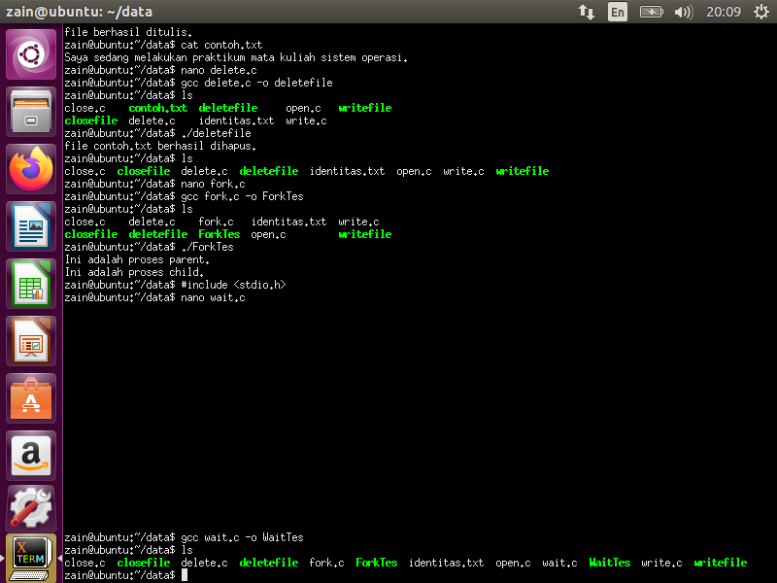

* 1. Lakukan pemanggilan sistem yang telah kita buat dengan perintah “./WaitTes”. Jika file berhasil dihapus maka akan menghasilkan luaran

